2011届上海市松江二中高三下学期月考
地理试题
考试时间：120分钟 满分：150分
考生注意：试卷含选择题和综合分析题两部分。请将答案分别写在答题卡和答题纸上。

一、选择题(共50分，每小题2分。每小题只有一个正确答案)
（一）北京时间2008年9月25日晚9时10分，“神舟”七号飞船在酒泉卫星发射中心载人航天发射场成功发射，并成功完成出舱任务。
1．酒泉成为载人航天发射场的有利自然条件是
A．海拔高，接近卫星所在的大气层 B．纬度低，接近同步地球轨道
C．气候干旱，晴天多，空气透明度高 D．设备先进，科技力量雄厚
2．下列说法符合宇航员在“神舟”七号飞船中看到的实际情况的是
A．黑色的天空上满天繁星 B．白色的天空上点缀着几颗明星
C．蔚蓝色的天空上满天繁星 D．黑色的天空上没有星星
（二）黄河之害在于“缺水多沙”。黄河小浪底水库进行了多次调沙调水实验，并获得成功。
3．调水调沙实验是通过“人造洪峰”将泥沙“带入”大海，其利用的外力作用主要是
A．流水侵蚀作用 B．流水搬运作用 C．流水溶蚀作用 D．流水沉积作用
4．下列方法和措施中，有利于解决黄河下游“缺水多沙”问题的是
A．加快黄土高原退耕还林还草的速度
B．改变上游水库的运作方式，变发电为主为向下游调水为主
C．遏制北方地区的沙尘暴天气
D．在黄河源头推广天然降水和径流的收集和储集工程
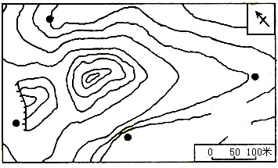
（三）近年来蓬勃兴起的户外登山运动，使许多登山爱好者学会了判读简易等高线地形图。右图为某山区等高线地形图，现有两组队员在此活动。
200米
250米
①
②
④
③
N
5． 甲组队员准备在图示地区宿营，为避免突发的山洪，你认为在①②③④四地中，最不适宜宿营的地点是
A．① B．② C．③ D．④
6． 若乙组队员已经宿营在图中最高山顶处，为了可以互相观测到对方，从安全角度考虑，甲组应该把宿营地选择在图示四地中的
A．① B．② C．③ D．④
7． 甲乙两个宿营地的相对高度和方位是
A．370米，甲在乙的西北面 B．420米，甲在乙的东南面
C．370米，甲在乙的东南面 D．420米，甲在乙的南面
（四）右图是一个长、宽、高分别是２米、１米和１米且六面都封闭的透明玻璃柜，柜内底面两侧分别放置一个电炉（有导线连到柜外）和一大盆冰块。在玻璃柜顶部和下部悬垂纸片A、B（如图所示）。电炉通电一段时间之后，根据纸片A、B的偏动情况，可以模拟验证某一地理原理。
纸片A
纸片B
电炉
冰块
8．该实验模拟的是
A．大气热力环流 B．大气温室效应 C．地壳物质循环 D．海陆间水循环
9．在电炉通电一段时间后，两纸条的偏动方向是
A．A、B都向左偏 B．A向左偏、B向右偏
C．A、B都向右偏 D．A向右偏、B向左偏[来源:学科网ZXXK]
（五）高压、低压和锋面是常见的天气系统，大大小小的天气系统相互作用，演变出不同的天气过程。读下图回答10-12题：
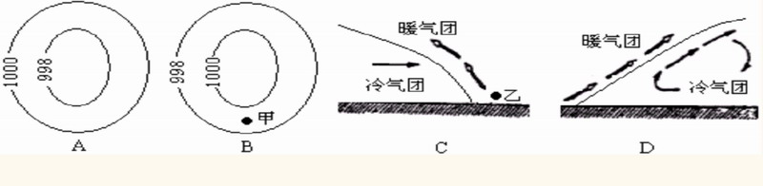
10．在秋冬季节活动频繁，影响遍及我国大部分地区且引起天气剧烈变化的天气系统是
A．图A B．图B C．图C D．图D
11．下列关于图ABCD的说法中，正确的是
A．图A天气系统控制下多晴朗天气 B．图B天气系统控制下多炎热干燥天气
C．图C中乙地多阴雨天气 D．图D天气系统过境时多连续性的阴雨天气
12. 如果图B中甲地是上海，其风向为
A．东南风 B．东北风 C．西南风 D．西北风

（六）胡锦涛总书记在党的十七大报告中提出，坚持把发展现代农业、繁荣农村经济作为首要任务。阅读记者对我国东部相邻的两个村书记的采访记录：
甲村  问：村民收入来源是什么？  答：那可多了，原来的荒地已经被改造成水果生产基地和绿色蔬菜园区。我们的村办企业可以生产果汁和蔬菜干，产品还被销售公司卖到了国外。村民搞民俗旅游，接待游客，农家菜，大炕头可受城里人欢迎了。 | 乙村  问：村民收入来源是什么？  答：卖老三样呗，核桃，苹果和大枣。  问：有村办企业吗？  答：还没有。
13．这两个村主要粮食作物可能是
A．水稻 B．玉米 C．棉花 D．小麦
14．导致甲村种植结构变化的主要因素是
A．市场需求 B．生产经验 C．自然条件 D．国家政策
15．甲乙两村在发展现代农业时需特别注意的是
①水土流失 ②次生盐碱化 ③春旱 ④暴雨和洪水 ⑤台风 ⑥崩塌
A．①②③ B．①②③④ C．①②③④⑤ D．③④⑤⑥
（七）中国第２５次南极科考队于2008年10月20日从上海启程，经过长达约30天艰难跋涉,抵达中国南极中山站，科考队将确保完成中国2008至2009年度科学考察和后勤保障任务,包括在南极内陆最高点建设中国第一个内陆考察站——昆仑站。
16．中国长城站（62°13′S,58°58′W）位于中山站（69°22′S,76°22′E）的方向是
A．东南方向 B．西南方向 C．东北方向 D．西北方向
17．下列有关于南极洲叙述不正确的是
A．是世界上平均海拔最高的大洲
B．绝大部分属于苔原气候，气候寒冷，11月至第二年3月为暖季
C．淡水资源丰富，生物资源贫乏，盛产鲸、磷虾等
D．基本上在南极圈内
18．南极洲和北冰洋都处于高纬度地区，但南极洲比北冰洋更冷，下列说法错误的是
A．南极洲热容量比北冰洋小 B．南极洲地势比北冰洋高
C．南极洲晴天比北冰洋少 D．南极洲对太阳辐射的反射比北冰洋强
（八）读某年我国①②③④四城市人口资料图。
19．这四个城市人口自然增长率按递减的顺序排列正确的是
A．②③①④ B．④①③② C．②④③① D．③④②①
20．从人口迁移的最主要因素考虑，其中经济发展速度较快、就业率最高的城市是
A．① B．② C．③ D．④
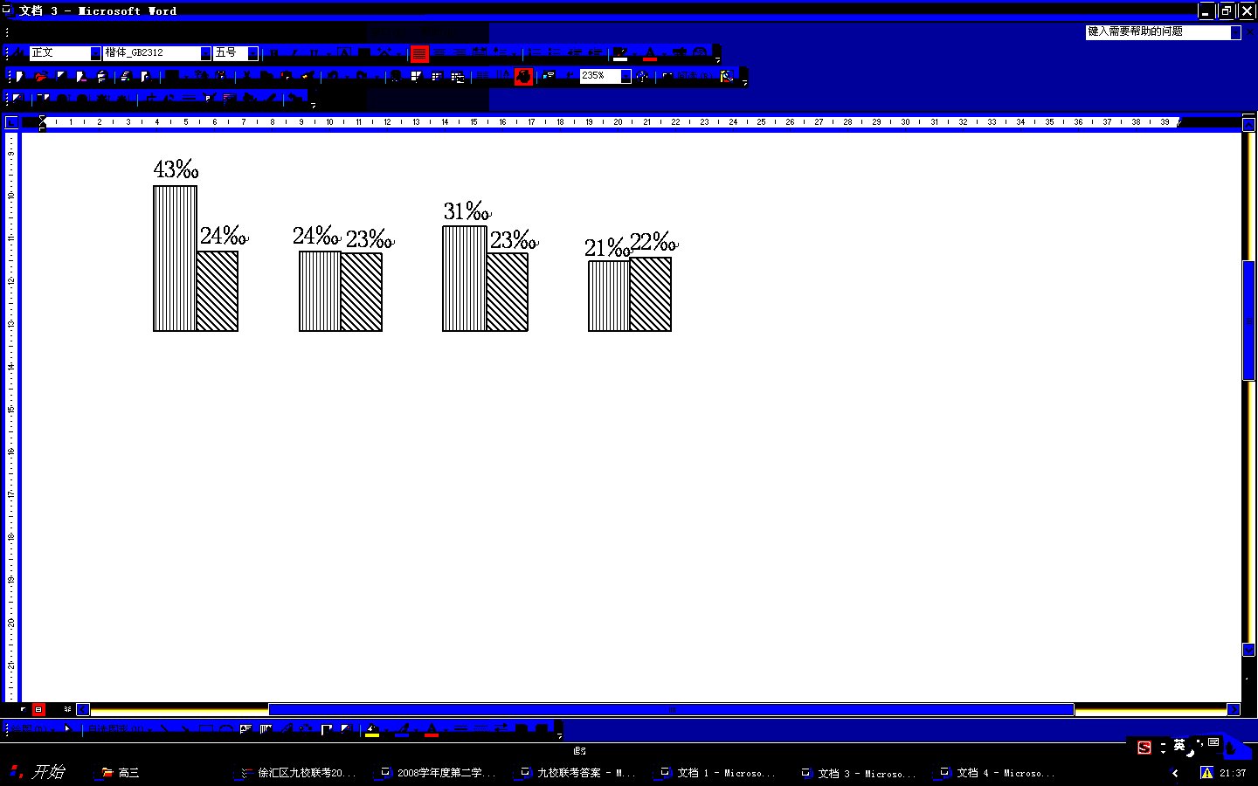
出生率
死亡率
迁移方向及人数（百人）
100
80
1000
110
150
500
120
30
300
④
②
③
①

21．城市②可能位于我国的
A．西北内陆地区 B．西南地区 C．东南沿海地区 D． 东北地区
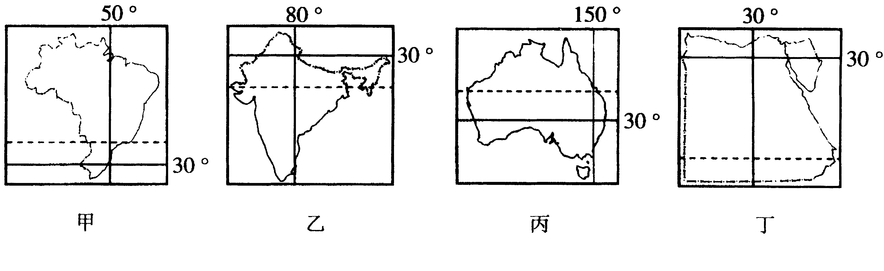
（九）阅读下图。

22．在图示四国中，不是世界主要铁矿出口国的是
A．甲 B．乙 C．丙 D．丁
23．在图示四国中，都有回归线穿过，其中没有沙漠分布的国家是
A．甲 B．乙 C．丙 D．丁
24．有关图中四个国家自然地理特征的叙述中，不正确的是
A．甲国地势西高东低，高原面积广阔 B．乙国以热带季风气候为主，旱雨季分明
C．丙国河流较少，但中部地区地下水丰富 D．丁国有世界最长的河流流经
25．有关图中四个国家经济特征的叙述，正确的是
A．甲国是世界最大的咖啡和天然橡胶的生产国
B．乙国工业集中分布在东南沿海地区
C．丙国是工矿业和农牧业发达的国家 [来源:Zxxk.Com]
D．丁国最主要的经济支柱是长绒棉的生产和出口
二、综合分析题(共100分)
（一）读我国西北部分区域图，回答问题。（10分）
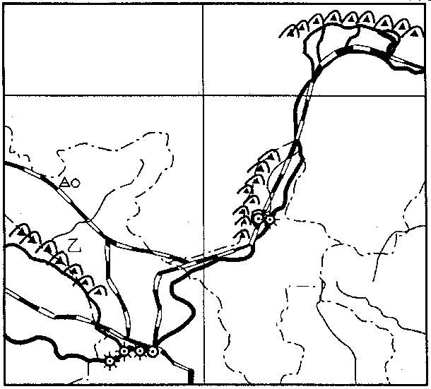
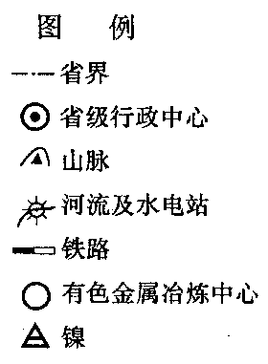
甲
金昌
106°
40°
A
兰州
乙

26． 祁连山脉为 走向，它是 省和 省的分界线。
27． 图中甲乙两地都是我国著名的灌溉农业区，决定其农业布局的主导因素是 。
28． 金昌是重要的有色金属冶炼中心，简析该中心发展有色冶金工业的优势区位条件：
（至少答三点）。
29． 试从自然地理环境各要素的角度分析图中A高原水土流失形成的原因
（至少答三点）。

（二）根据图文资料，回答下列问题（21分）
材料一：北京时间2008年11月4日14时, 在台北市海峡两岸关系协会会长陈云林与台湾海峡交流基金会董事长江丙坤同时开始在四项协议文件上签字。这四项协议顺利签署后,两岸大体上就能完成“三通”(通邮、通航、通商)进程,这将为今后两岸关系全面发展提供必要的条件和基础。
材料二：冰岛人口只有32万，但人均GDP达5万多美元位列全球老四，然而因盲目参与金融业的全球化经营扩张，冰岛外债高达1380亿美元，2008年金融危机袭来，让冰岛难以面对。
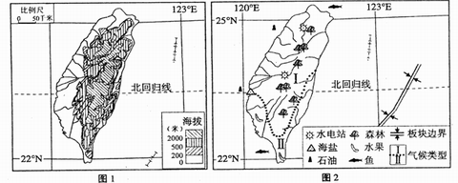

[来源:学科网ZXXK]

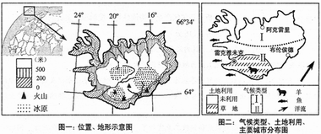
[来源:Zxxk.Com]

30．当海峡两岸关系协会会长陈云林与台湾海峡交流基金会董事长江丙坤同时开始在四项协议文件上一一签字时，阿克雷里的区时为 。
31．根据所给地图比较两个岛屿的自然环境特征并分析其成因。
比较项目 | 台湾岛 | 冰岛
面积大小
判别依据
气候类型 | I  II | I  II
造成气候类型差异的主要原因
地形类型
地势特点
判别依据一
判别依据二
流经的洋流 |  | [来源:学科网ZXXK]
所处的板块边界类型

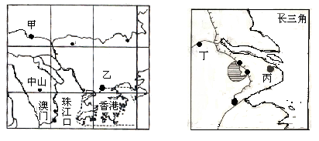
（三）改革开放三十年来，我国的经济得到了快速的发展，特别是珠三角和长三角地区。阅读相关资料回答下列问题。图1是“珠江三角洲和长江三角洲简图”，图2是两个地区“国际直接投资额和进出口贸易额所占全国比重的变化图”。（1４分）
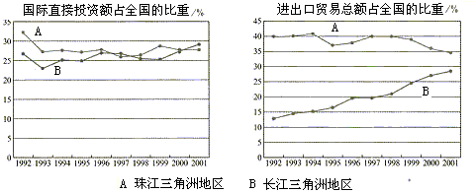图1

图2[来源:学*科*网]
珠江三角洲地区和苏南地区城市化发展模式：
对外开放
外资企业建立
工业化
城市化
城市化
大城市扩散
工业化
乡镇企业发展
珠江三角洲模式

苏南模式

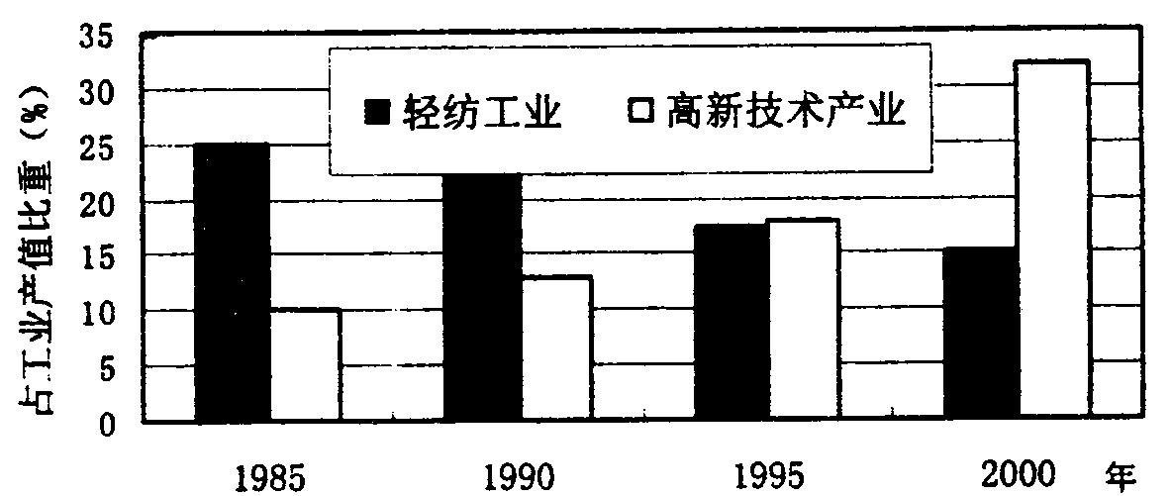

[来源:学§科§网]
珠三角产业结构变化图
32．图1中所示区域中属于我国经济特区的有 、 ，我国率先在珠三角成立经济特区，其区位优势是
33．20世纪90年代以来，两个地区的国际直接投资和进出口贸易额占全国的比重有何变化？并分析其原因。

34．珠江三角洲地区和苏南地区的城市化发展模式有何异同点：

35．近二十年来珠江三角洲地区的产业结构发生的变化是： ，该地区发展高新技术的区位优势是：

（四）下图为气候类型分布模式图，图中左侧是某季节影响气候形成的气压带风带位置示意图，回答：（11分）
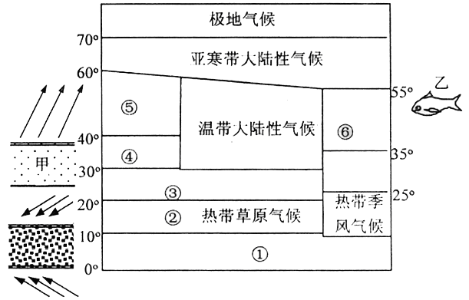

⑦

36．图中甲气压带的名称是 ；根据图中气压带风带的位置，可
判断本图所示是北半球的 （季节）。
37．据图分析，气候类型⑤分布的一般规律是 （要说明纬度位置和海陆位置）；气候类型③的成因是 。
38．气候类型④是 ，该地区主要经济作物有 、 。
39．气候⑦在北美洲不如亚洲典型的原因是 。
40．若本图表示亚欧大陆，乙附近是 、 （洋流），交汇形成 渔场。
（五）读日本部分图表，完成相关问题（1６分）
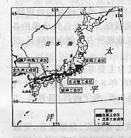
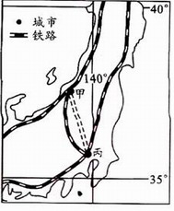
日 本 工 业 分 布 图
本 州 岛 铁 路 分 布 图

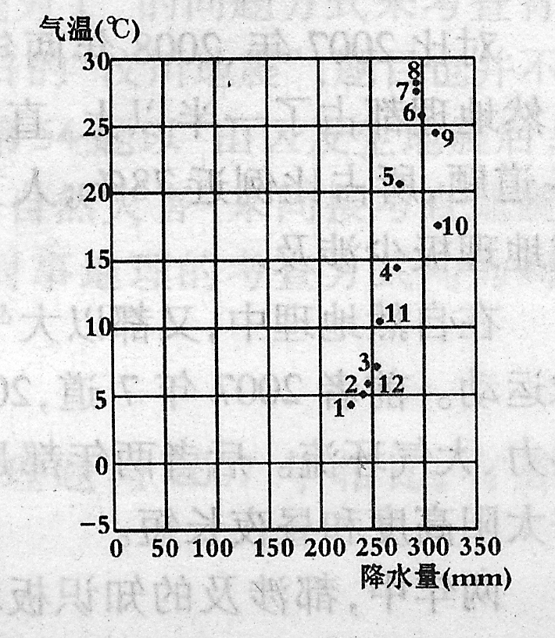
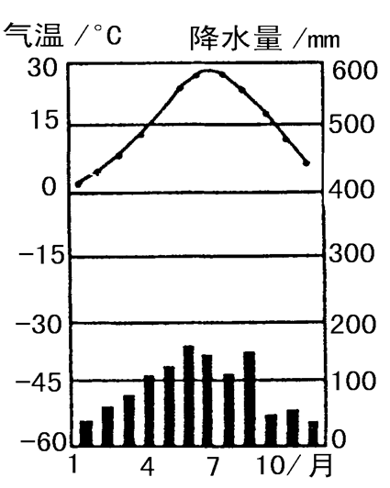
A
B
[来源:学+科+网Z+X+X+K]

[来源:学科网ZXXK]
[来源:学|科|网Z|X|X|K]

日本主要资源和主要工业品对外依赖率
主要资源 | 进口率（％） | 主要工业品 | 出口率（％）
石油 | 99.7 | 汽车 | 51
煤炭 | 95.2 | 电子电器 | 58
铁矿石 | 100 | 一般机械 | 54
棉花 | 100 | 一般化学品 | 48

[来源:学,科,网]

41．AB两图中，表示上海的气候类型的是 图.据图分析九州岛和上海气候的异同点：
42．读本州岛铁路分布图，关于该岛铁路形状及形成原因的说法正确的是（ ）
A、铁路呈环形，因为人口均匀分布在该岛的四周
B、铁路呈环形，因为该岛以山地为主、地形崎岖，所以铁路建在沿海平原
C、铁路呈南北向延伸，因为南北跨度太大，铁路便于南北沟通
D、铁路呈南北向延伸，因为东西跨度太小
43．读本州岛铁路分布图，甲和乙之间的铁路没按图中虚线修建，最可能的原因是（ ）
A、虚线处直线距离近，经过的地方少 B、虚线处是河谷，建铁路容易被冲毁
C、虚线处人口密度过小，不用建铁路 D、虚线处等高线密集
44．根据图表得出日本在国际贸易中的商品结构为 ，结合日本工业分布图说明日本工业分布特点 ，主要原因
45．日本每年淘汰1800万台废旧电视机、洗衣机、空调和冰箱，产生60万吨电子垃圾，而其中的85％得到回收，使大量铁、铜、铝、塑料等物资得以再生，电子垃圾对环境的污染得以减轻，实现了“商品—使用—回收—再生—商品”的良性循环。
读我国能源与原材料消费量表，能耗增长主要体现在钢铁、煤炭、石油、电力等行业。
2006年能源消费量 | 与上年相比 | 2006年原材料消费量 | 与上年相比
煤炭23.7亿吨 | 增长9.6% | 钢材4.5亿吨 | 增长17.2%
原油3.2亿吨 | 增长7.1% | 铜372万吨 | 下降4.0%
天然气556亿立方米 | 增长19.9% | 铝865万吨 | 增长32.1%
水电4167亿千瓦小时 | 增长5.0% | 乙烯939万吨 | 增长23.9%
核电543亿千瓦小时 | 增长2.4% | 水泥12.0亿吨 | 增长14.5%
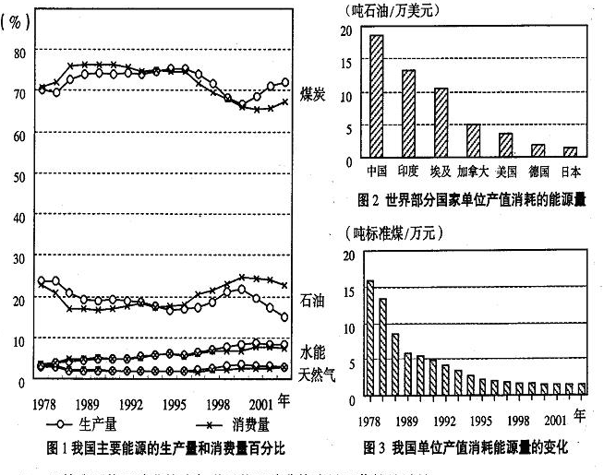

结合我国国情和日本发展循环经济的经验，你认为我国走可持续发展道路应该做好哪些基本工作。
（至少3点）

（六）下图中AC为晨线，AB为昏线，回答：（8分）
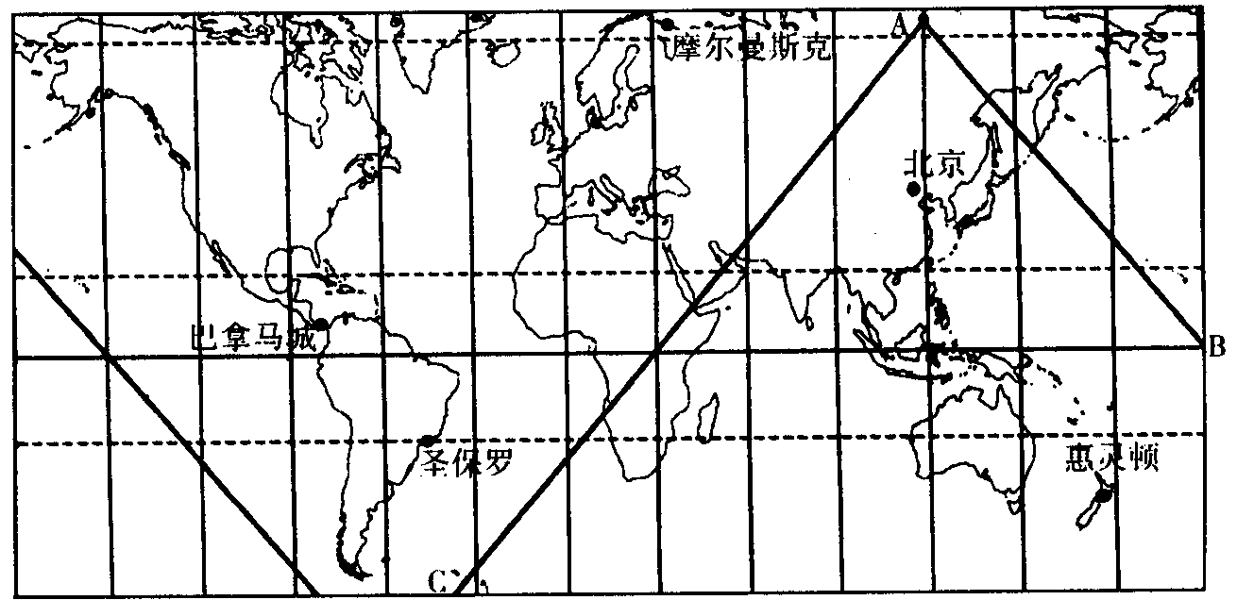

[来源:学+科+网]

45．此时太阳直射点所在的经纬度约是（ ）
Ａ．20°Ｓ，120°Ｅ Ｂ．20°Ｎ，120°Ｅ
Ｃ．23°26′Ｎ，60°Ｗ Ｄ．23°26′Ｓ，60°Ｗ
47．根据以上判断，这一天全球正午太阳高度的分布规律是
南极圈以南的大部分地区出现 现象。若此阶段太阳直射点向北移动，则上海的正午太阳高度变 （选填“大”或“小”）。
48．图中5个城市一年中昼夜变化幅度最大的是 ，自转线速度最大的是 。
49．此季节，摩尔曼斯克港 （选填“结冰”或“不结冰”），原因是 。

（七）读某地地质剖面示意图，回答下列问题：（8分）
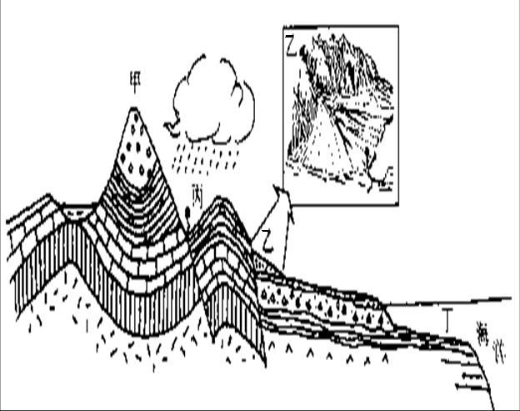
50．图中甲处岩层发生弯曲变形的原因是 。
51．甲处的地质构造为___________，其成山原因是_____________ ________ _
52．乙处地貌类型为 ，该地貌的形成过程是
53．丁地在海底地形中属于__________，该处蕴藏有丰富的_________等矿产资源。

（八）阅读材料回答问题：（12分）
材料一：IPCC（全球政府间气候变化委员会）在全球气候变化第四次评估报告中指出：由于人类活动和自然因素的共同驱动，全球气候将在21世纪继续变暖。这一评估报告认为，本世纪末全球气温可能升高1.1℃～6.4℃。
材料二：中国能源消费构成示意图

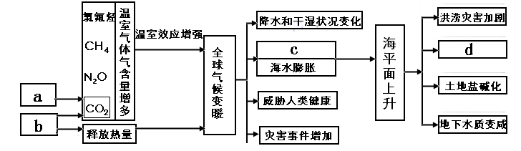
54．根据全球气候变暖成因与危害之间的关系，填出表格中各字母所表示的内容。
a ；b ；c ；d 。
55．简要说明我国CO₂排放总量大的原因，并就此谈谈我国控制CO₂排放量的合理措施。
原因:
措施: 。
56．随着全球气候变暖，海平面有可能上升，为了预防海平面上升所产生的危害，可采取哪些措施？

